Universitatea POLITEHNICA din Bucureşti
Facultatea de Ingineria şi Managementul Sistemelor Tehnologice
Programul de studii Evaluarea calităţii materialelor şi produselor

PROIECT
DE
DISERTAȚIE

Autor,

Absolvent ………………………………….

Conducător ştiinţific,

………………………………………………………….

2017
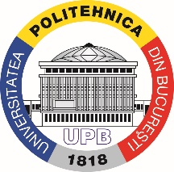 | Universitatea POLITEHNICA din Bucureşti  Facultatea de Ingineria şi Managementul Sistemelor Tehnologice  (021) 4029520, (021) 4029302/ Fax: 0213107753  http://www.imst.pub.ro | 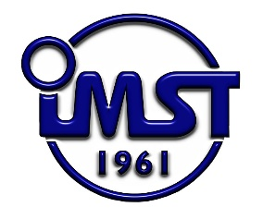

Departamentul Tehnologia Materialelor și Sudare

Studii universitare de Masterat
Domeniul Inginerie industrială
Programul de studii Evaluarea calităţii materialelor şi produselor

TEMA
LUCRĂRII DE DISERTAȚIE
................................................................................................................................................................................................................................

Autor,

Absolvent …………………………

Conducător ştiinţific,

………………………………………………

Decan, Director de departament,

Prof. dr. ing. Cristian DOICIN Prof. univ. dr. ing. Gabriel IACOBESCU

2017

